Муниципальное бюджетное общеобразовательное
учреждение средняя общеобразовательная школа № 49
г. Шахты Ростовской области

Конспект урока по математике
во 2 классе
«Счет пятерками. Умножение и деление на 5»

подготовила
учитель начальных классов
Гусева Елена Васильевна

г. Шахты
2014

Цель: составить таблицу умножения на 5, формировать умение выполнять
умножение и деление чисел на 5.
Задачи: учить наблюдать за числовыми закономерностями, использовать их
при вычислениях; соотносить взаимообратные случаи умножения и
деления; планировать решение задачи в два действия.
Ход урока.
1.Орг. момент.
- Сегодня на уроке нам предстоит большая работа. Мы будем:
Считать

Исследовать

Делать
выводы

2.Актуализация знаний.
-Урок начнем с математического тренажера. Проведем его в виде игры «Лото». На партах лежать карточки для работы в парах.
( Учитель читает выражение, а ученики зачеркивают у себя в карточке его значение ).
1 ряд
 | 10 | 27
 |  |  |  |  | 54 |  |  | 84
 | 12 |  |  | 47
 |  | 24 | 38 |  |  |  | 72
 |  | 25 | 35 |  |  | 60

2 ряд

 | 15 | 27 |  | 45
 |  |  |  |  | 54 |  |  | 84
 | 12 |  |  | 47
 |  | 24 | 38 |  |  |  | 72
 |  |  | 30 |  |  | 60

3 ряд
5 |  | 27
 |  |  |  |  | 54 |  |  | 84
 | 12 |  |  | 47
 |  | 24 | 38 |  |  |  | 72
 |  |  |  |  | 50
 |  | 20 |  | 40 |  | 60

- Первый множитель 6, второй 2. Найди произведение.
- Найдите сумму чисел 24 и 14.
- Увеличьте число 9 в 3 раза.
- Уменьшите число 80 на 8.
- Увеличьте число 53 на 7.
- Номер нашей школы уменьшите на 2.
- Найдите число, в котором 5 десятков и 4 единицы.
- Я задумала число, уменьшила его в 2 раза и получила 12. Какое число я задумала?
- Назовите числа, которые остались не зачеркнутыми.
( Дети называют числа, а учитель на доске выставляет карточки с этими числами)
5 | 15 | 30 | 25 | 45 | 10 | 35 | 40 | 50 | 20
- Запишите в тетради эти числа в порядке увеличения.
( Один ученик на доске расставляет карточки с числами в порядке увеличения).
5 | 10 | 15 | 20 | 25 | 30 | 35 | 40 | 45 | 50

- Проанализируйте числовую закономерность. Как вы думаете. Что на уроке мы сегодня будем исследовать?
3. Работа по теме.
а) Составление и исследование таблицы умножения на 5.
Работа по учебнику. С. 76 №1.
- Пятью два – десять. Какие рисунки изображают это?
(Ответы детей, на доске учитель вывешивает карточку:)
5 | 5
10

Составление таблицы на 5.
5*1=5
5*2=5+5=10
5*3=5+5+5=15
5*4=5+5+5+5=20
5*5=5+5+5+5+5=25
5*6=5+5+5+5+5+5=30
5*7=5+5+5+5+5+5+5=35
5*8=5+5+5+5+5+5+5=5=40
5*9=5+5+5+5+5+5+5+5+5=45
5*10=5+5+5+5+5+5+5+5+5+5=50
-Анализ таблицы.
- На что оканчивается результат в таблице на 5? (на 0 или 5)
-При умножении на какие числа результат оканчивается нулем?
( Дети называют числа, а учитель на доске выставляет карточки)
2 | 4 | 6 | 8 | 1 0

-Как называются эти числа? ( Чётные)
На доске:

Чётные

-При умножении на какие числа результат оканчивается на 5?
( Дети называют числа, а учитель на доске выставляет карточки)
1 | 3 | 5 | 7 | 9

-Как называются эти числа? (Нечётные)
На доске:
Нечётные

Выводы. В таблице умножения на 5 результат оканчивается на 0 или на 5.
При умножении на четное число результат оканчивается на 0, т.е.
в ответе получается круглое число.
В круглом числе пятёрок в два раза меньше, чем десятков.
При умножении на нечётное число результат оканчивается на 5.
б) Взаимообратные случаи умножения и деления.
- работа по таблице;
- Работа на интерактивной доске ( Уроки Кирилла и Мефодия. 3 класс
урок №3 (3)
4. Физминутка.
Пальчиковая гимнастика "Моя семья"
Этот пальчик - дедушка,
Этот пальчик - бабушка, этот пальчик - папочка,
(Руку сжать в кулак, поочередно разжимать пальцы, начиная с большого).
Этот пальчик - мамочка,
Этот пальчик - я.
Вот и вся моя семья
Энергично сжать руку в кулак несколько раз.

5. Закрепление.
С. 76 №3 (а)
- Сколько пятерок умещается в круглых числах?
10, 20, 30, 40, 50, 60, 70,80, 90, 100.
Вывод.

- Решение задачи. С. 77 №6 (Один ученик решает у доски с объяснением)
-Решение задачи (устно) с. 77 №5

-Какие товары можно оплатить без сдачи монетами по 5 рублей? Сколько при этом надо дать монет?
На доске.
Дыня Лимон Арбуз
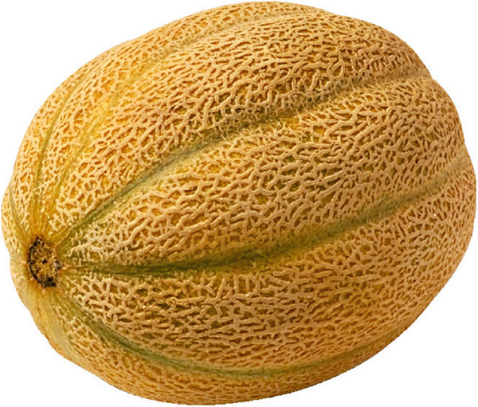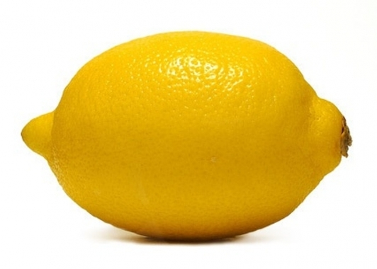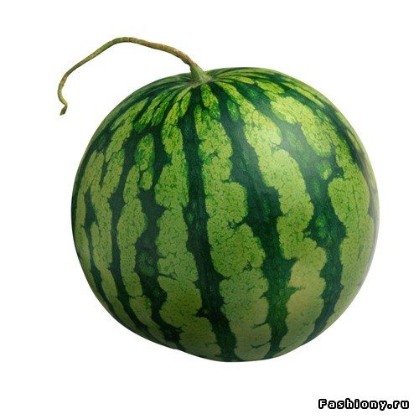
35 рублей 12 рублей 50 рублей
Ананас Апельсин Гранат
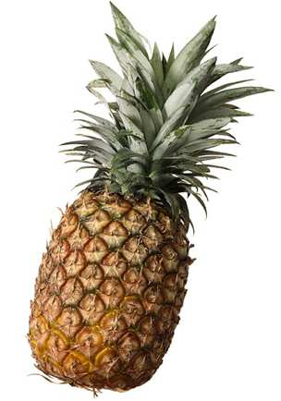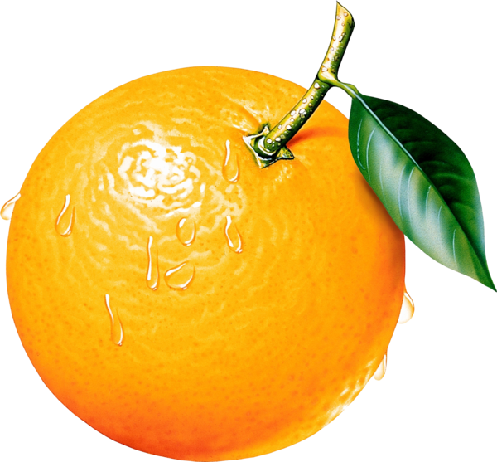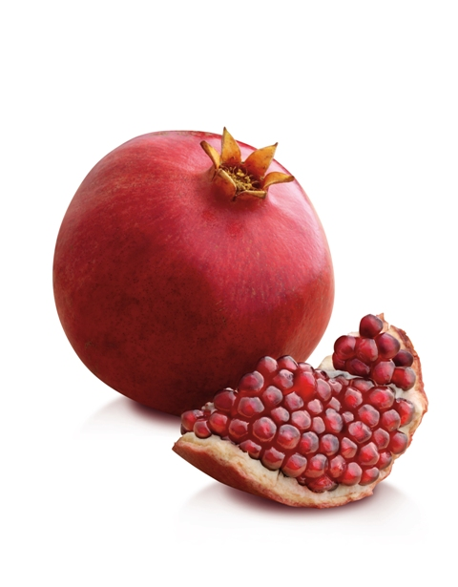
71 рубль 16 рублей 30 рублей
- Работа на интерактивной доске ( Уроки Кирилла и Мефодия. 3 класс
урок №3 (4)

6. Релаксация. Самооценка.

26 | 30 | 45 | 15 | 23
38 | 10 | 42 | 40 | 36
44 | 25 | 14 | 50 | 21
27 | 20 | 24 | 35 | 39

1. На уроке я работал  2. Своей работой на уроке я  3. Урок для меня показался  4. За урок я  5. Мое настроение  6. Материал урока мне был | активно / пассивно  доволен / не доволен  коротким / длинным  не устал / устал  стало лучше / стало хуже  понятен / не понятен  полезен / бесполезен  интересен / скучен

- Перед вами карточка.
-В прямоугольнике закрасьте числа, которые делятся на 5.
- Ответьте, пожалуйста, на несколько вопросов.
6. Итог урока. Оценивание. Домашнее задание.

Список использованной литературы

1. М.И. Башмаков, М.Г. Нефёдова. Математика 2 класс.

Использованные материалы и Интернет-ресурсы
1. Электронный ресурс " Уроки Кирилла и Мефодия" 3 класс
2. Яндекс картинки. Фрукты.

